Aluno: Felipe Oliveira sendão

Diagrama UML

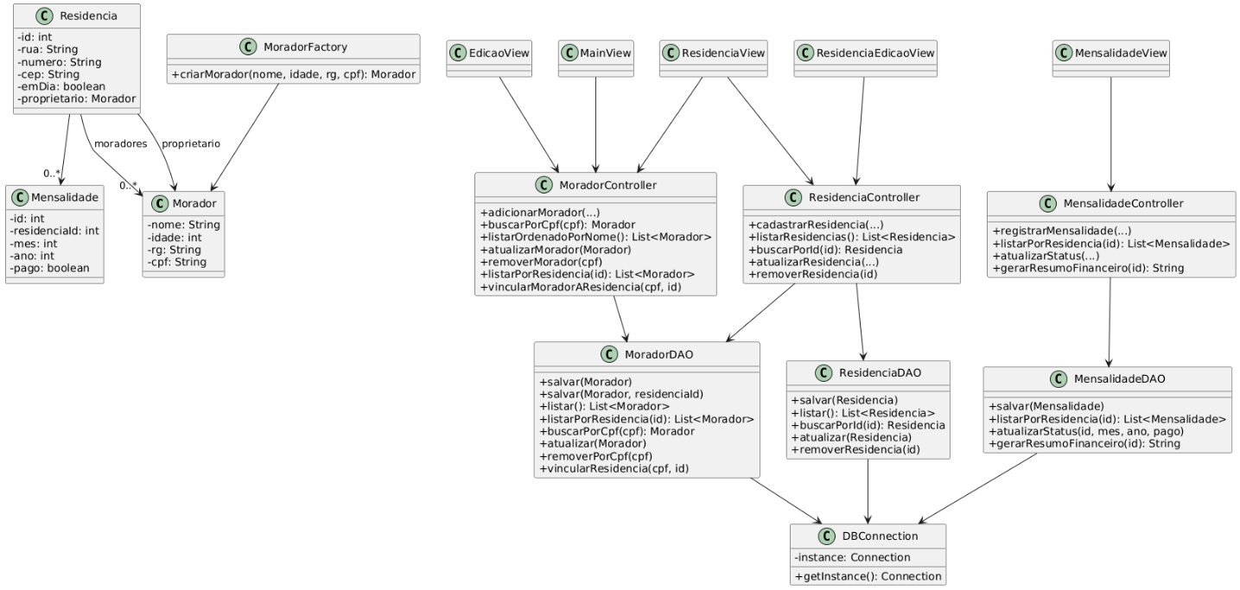

Diagrama de Entidade e Relacionamento

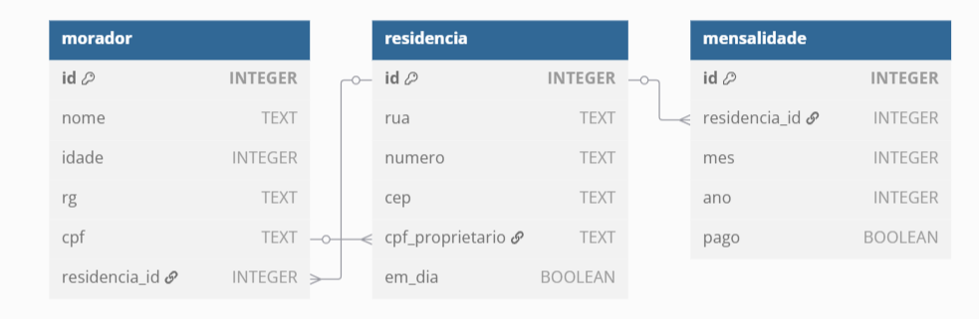

Script SQL

create database poo3;

use poo3;

Link GitHub

<https://github.com/FelipeSendao/appCondominio>